# 自动驾驶雷达仿真

刘谨鸿

（卓越计划微波感知中级组）

**Automated driving radar simulation**

Liu Jinhong

（mmwave sensing group2）

**0 引言**

车前雷达一直是我们国家的一个空缺，在当今驾驶条件下，许多车辆前置摄像头在前方有车辆遮挡时无法探测到更前方的物体，而毫米波雷达则可以将前方道路状况探测的更加全面，且能够对前方车辆的距离，速度，角度等信息探测的更加准确。

于是，我们利用MATLAB的一些工具箱对毫米波雷达测距测速测角进行了仿真。

1. LFMCW波形特点及分析

LFMCW针对一次完整扫频的差拍基带信号进行处理，而快速斜坡模式LFMCW则需要对数个斜坡的差拍基带信号进行处理，且在保证重复周期时间尽量短以及较高采样率的情况下同样可以很好地适应多目标环境。快速斜坡模式LFMCW波形如下图所示：



图1-1 LFMCW波形图

由图1-1 可知，对于快速斜坡模式LFMCW来说，其由多个周期的时频上表现为锯齿形的LFMCW组成，其中Tr为重复周期，为第n个斜坡的差拍频率。下面我们来对快速斜坡模式进行分析。

就如同2.2节那样，在这里我们假设每一段斜坡都是从时间0点开始，则对于斜坡n (n=0,1,2,…)，我们得

到有效时间为。由此，我们可以得到快速斜坡模式LFMCW第n个斜坡的发射信号为：



其中为发射信号，为发射信号的振幅，为中心频率，为调制斜率且有（为带宽，Tr为斜坡时长），为发射信号的随机初相。则对于发射信号的瞬时相位，显然有：



接下来，我们参照(2-6)、(2-7)来建立距离模型以及回波时延模型，则对于斜坡n，我们可以得到以下模型：





其中为斜坡n在0时刻点时目标的距离，且有，为目标初始距离；为对应的初始回波时延，且有。

斜坡n的回波信号为：



其中为回波信号，为目标反射系数，为斜坡n的瞬时回波时延，为回波信号初相，且，为附加相移,则回波信号的瞬时相位为：



由发射信号以及回波信号的瞬时相位，我们可以得到快速斜坡模式差拍基带信号瞬时相位为：



由前可知，我们可以得到：



由于并忽略掉和，我们可以得到：

其中为斜坡n的差拍频率，且，可以反映目标距离；为多普勒频移。则显然斜坡n的差拍基带信号为：



* 1. LFMCW测距测速原理

假设对连续N个斜坡进行处理，即有n=0,1,2,…,N-1，且单个斜坡的差拍基带信号采样点数为M，并用一个的矩阵L进行存储。我们将斜坡0的差拍基带信号存入矩阵L的第1行中，斜坡1的差拍基带信号存入矩阵L的第2行中，并以此类推存入N个斜坡，如下图所示：

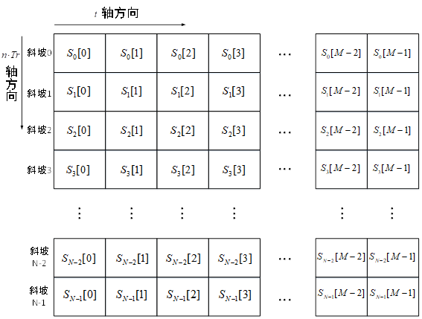

其中表示斜坡n的第m个采样点。

在将N个斜坡以此存入L后，我们首先逐行对斜坡n对应的M个采样点数据进行M点的FFT，得到一个的复数矩阵C；然后对C的每一列逐列进行N点的FFT，并求模，得到最终的2D-FFT频谱，其中行方向即为轴方向，列方向即为轴方向，如下图所示：

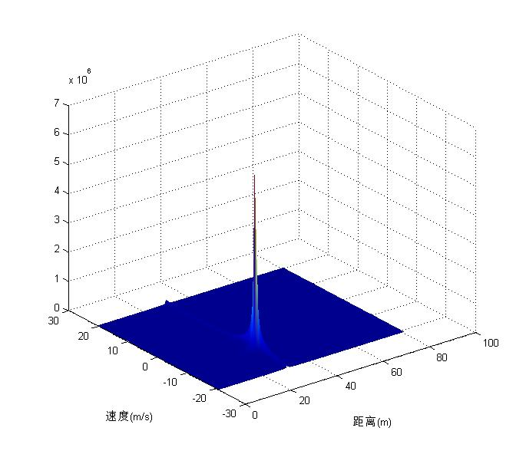

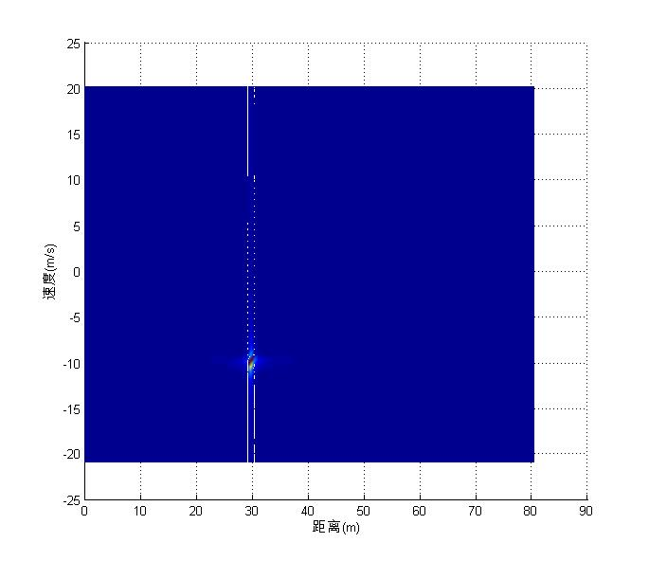

图1-2 2D-FFT频谱图

当在多目标情况下，快速斜坡模式可以准确对各个目标进行测距测速。我们假设目标1与图2-9一样距离为30m，速度为-10m/s，目标2距离为65m，速度为15m/s，Tr为150μs，带宽为250MHz，则我们可以得到以下频谱图：

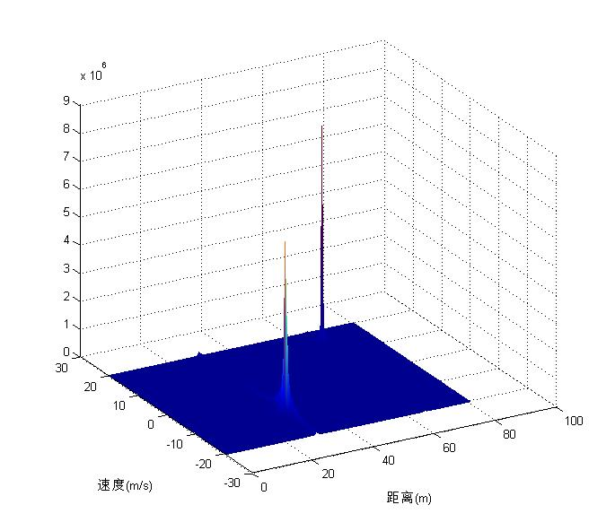

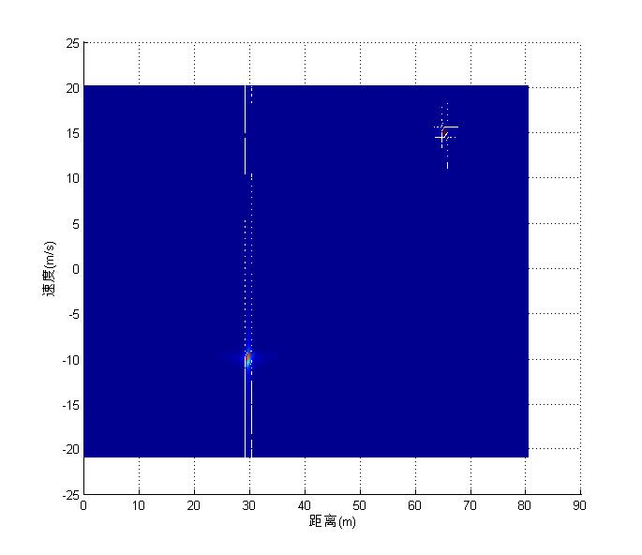

图1-3双目标2D-FFT频谱图

* 1. LFMCW雷达测角原理
     1. 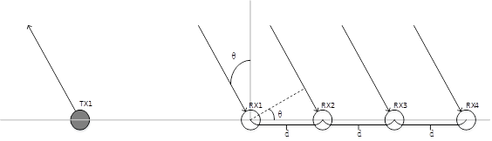LFMCW雷达MIMO体制

图 1-4一发四收体制天线示意图

其中接收天线之间以间距以此间隔，为了不造成测角模糊，必须有，所以在一发多收体制中有。类比之前相位法测角相关分析，显然有天线2与天线1所接收差拍基带信号相位差为，天线3与天线1所接收差拍基带信号相位差为，天线4与天线1所接收差拍基带信号相位差为，所以四个接收天线分别与天线1的差拍基带信号相位差数组为，则对于同一个目标的第n个斜坡，显然有：



以上为四个接收天线所得的同一目标下斜坡n的差拍基带信号瞬时相位，可以看出可以在天线编号轴方向上通过FFT得到相位差信息，其中。

接下来我们来研究一发多收体制下接收天线数与角度分辨力之间的关系。假设有两个径向距离和径向速度都相同的但方位角度不同的目标，它们的相位差信息为：



其中为目标1的相位差信息，为目标2的相位差信息，两目标的方位角度差为，显然和之间存在相位差，且有：



由于，且因为以及，再由式(3-2)可以得到目标方位角度，并有如下式子：



这里用到了积分中值定理，且。之前提到过在天线编号轴方向上通过FFT可以得到相位差信息，所以为了能区分处相位差为的两相位，必须大于该FFT的分辨率，即有：



当满足式(3-14)两目标的方位角度就可以区分出来，而且，所以可以得到方位角度分辨力为：



其中单位为弧度rad。

1.2.3 MIMO体制测角方法

我们对每个等效接收天线所得的差拍基带信号进行存储，可以得到N个如下图一样的存储矩阵，并分别进行2D-FFT处理并求模得到N个2D-FFT幅频特性矩阵



在每个等效接收天线对应的差拍基带信号2D-FFT的结果矩阵中，把有效位置相同的复值按等效天线编号存入角度处理数组，并对该数组进行N点的角度FFT处理并求模，再通过频域CFAR得到有效的相位差值点，最后由公式得到目标的方位角度信息。

**2 MATLAB自动驾驶场景仿真**

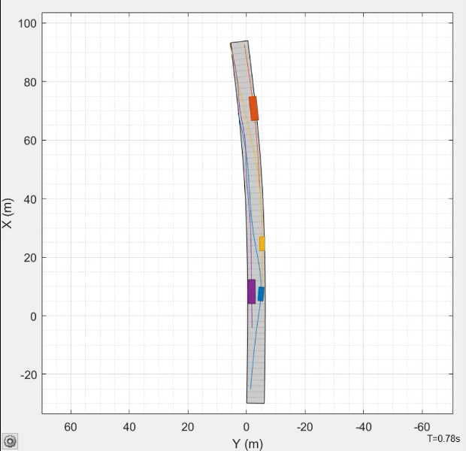

如上图所示，我们构建了一小段圆弧上的实际驾驶场景，其中蓝色的为我们自己的小车，其在我们构造的场景中对紫色的车进行了超车动作。其中每辆车都是匀速运动，蓝色车辆速度为0.37m/s,紫色车辆速度为0.11m/s，橙色车辆速度为0.3m/s,黄色车辆速度为0.4m/s。

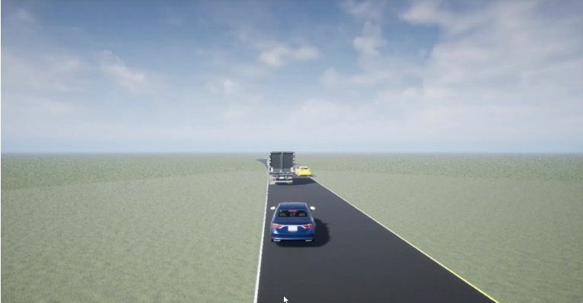**3问题**

由于使用的是LFMCW，是锯齿波，所以存在距离与速度的耦合，在一帧中无法直接分辨出距离和速度，而使用三角波则不会存在这个问题，对比三角波的上升沿和下降沿就可以解决这个问题。